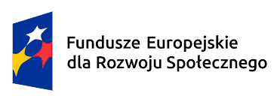

OŚWIADCZENIE

Wyrażam/ nie wyrażam* zgodę/y na udział mojego dziecka (imię i nazwisko uczestnika) ………………………………………………………….. w praktykach zawodowych w Hiszpanii lub we Włoszech w ramach programu Fundusze Europejskie dla Rozwoju Społecznego 2021-2027 (FERS) współfinansowanego ze środków Europejskiego Funduszu Społecznego Plus na zasadach programu Erasmus+ „Mobilność europejska uczniów z ZSTiO szansą na sukces zawodowy"- nr projektu: 2023-1-PL01-KA122-VET-000147237

Skoczów, dnia ………………….. …………….…………………………..
czytelny podpis rodzica/ opiekuna

*podkreślić właściwe

